版本

|  |  |  |  |  |
| --- | --- | --- | --- | --- |
| **更新记录** | 文档名 | | 实验指导书_ lab5 | |
| 版本号 | | 0.3 | |
| 创建人 | | 计算机组成原理教学组 | |
| 创建日期 | | 2022/1/1 | |
| **更新历史** | | | | |
| **序号** | **更新日期** | **更新人** | **版 号** | **更新内容** |
| 1 | 2022/1/1 | 陈颖琪 | 0.1 | RISC-V 流水线CPU模型虚拟仿真 |
| 2 | 2022/2/28 | 陈颖琪 | 0.2 | 添加简短测试代码段 |
| 3 | 2022/4/20 | 陈颖琪 | 0.3 | 修订实验步骤5 |
| 4 | 2022/5/7 | 陈颖琪 | 0.4 | 修订拓展思考，概念回顾 |
| 5 | 2022/5/12 | 陈颖琪 | 0.5 | 修订表1 |

**文档错误反馈:**

本文档出现错误请联系：

Yingqichen@sjtu.edu.cn

### 实验5 基于RISC-V流水线CPU的指令执行过程在线仿真与冒险处理方式研究

#### 1、实验目的

1. 理解流水线CPU指令执行过程。
2. 理解流水线冒险处理的概念。
3. 理解流水线硬件结构及对冒险处理方法的多样性。

#### 2、流水线冒险处理概念回顾

1. **暂停流水线 stall**

用于控制暂停PC值的更新，PC值维持上一个时钟状态，波形上可见pc信号出现持续2个时钟周期的bubble。参见图1 。

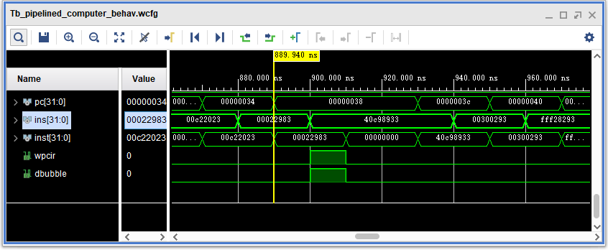

图1 pc出现持续2个时钟的bubble

1. **刷新流水线 flush**

清除已经从指令存储器读取到的指令，不执行指令操作，清零指令数据，或者指令译码产生的控制信号全部清0。参见图2。

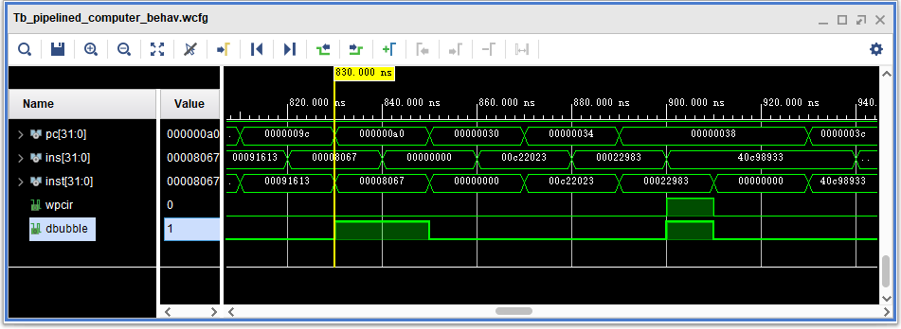

图2从指令寄存器读出的 ins 被flush操作设置为0

1. **前推 forward**

提前将本条指令经过ALU运算得到的数据，或者从数据存储器读出来的数据，不经过写入寄存器堆，就直接送到ALU输入端，提供给下一条或两条指令用于该指令的执行过程。

图3所示为ripes软件中实现的一种结构的示意图。图4为另一种实现结构中具体的控制信号波形示意。该结构将紫色框的逻辑前移至ID阶段，可理解为fwda、fwdb信号就是用于控制类似图3 红框中的多路选择器。fwda信号的值为0，1，2，3分别对应了多路选择器选取的数据来源如图3中红、蓝、黄、绿四条彩色数据通路所示。

由此也可理解实现的具体结构可以是有多种不同的形式的。但都能够完成对RISC-V架构的支持。体现在实现细节的复杂性以及效率等方面上有所差别。例如同样程序段执行所用的时钟数可能不一样。

也可查看本次练习要用到的另一个仿真平台所示的结构框图对比思考，加深对以上概念的理解。

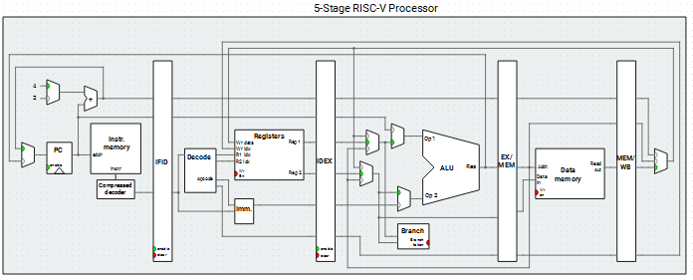

图3 一种五级流水线结构中的forward功能模块示意

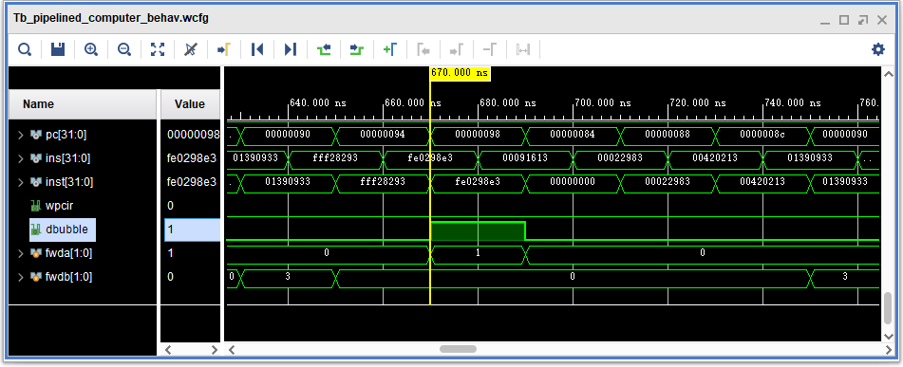

图4 另一种五级流水线结构中的forward功能实现中的控制信号示意

#### 3、实验要求与步骤

**3.1 测试代码1的仿真**

选择仿真平台2，完成对下面所列的测试代码1的仿真并填写表1和表2。分四种模式分析五级流水线CPU执行过程：模式1：with forward with flush，模式2：no forward with flush，模式3：with forward no flush，模式4：no forward no flush。

1. 在界面上选择不同的冒险处理方式的执行选项，例如：

模式1：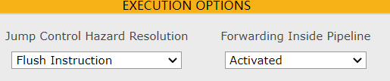

模式3：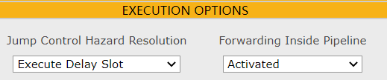

你可自行选择更多选项组合。

2、分不同模式执行仿真，查看程序执行后的execution table，并截图，指出执行的周期数，对比分析不同模式下执行周期数不同的原因。指出被执行了forward 或者flush操作的具体指令和原因。 完成表1。

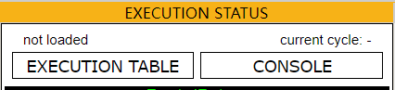

表1

|  |  |  |  |  |
| --- | --- | --- | --- | --- |
| 代码段1 | 模式1：  with forward  with flush | 模式2：  no forward with flush | 模式3：  with forward  no flush | 模式4：  no forward  no flush |
| 执行周期数 |  |  |  |  |
| 被执行forward的指令，执行forward次数和原因 |  | / |  | / |
| 被执行flush操作的指令和原因 |  |  | / | / |
| 被执行stall的指令、原因，被执行stall的时刻的时钟周期序号 |  |  |  |  |

1. 分析解释不同选择方式下，执行同一段程序的差别。指出不同模式执行后用到的几个寄存器的值，分析执行结果是否正确。如果不正确，是由什么引起的？如何修改可以得到正确结果？给出修改后的执行结果。

执行对代码段1仿真后，分析并完成表2。

表2

|  |  |  |  |  |
| --- | --- | --- | --- | --- |
| 代码段1 | 分析：单周期CPU架构下，执行需（ ）个时钟周期，  执行后，x6=（ ），x5=（ ），x4=（ ） | | | |
| 实际执行仿真情况 | 模式1：  with forward  with flush | 模式2：  no forward with flush | 模式3：  with forward  no flush | 模式4：  no forward  no flush |
| Reg X6= |  |  |  |  |
| Reg X5= |  |  |  |  |
| Reg X4= |  |  |  |  |
| 执行结果正确与否 |  |  |  |  |
| 若不正确  如何修改 |  |  |  |  |

1. 自行寻找你认为可能出现数据冲突和控制冒险的代码段，完成同上的仿真，查看流水线CPU处理冒险的过程，验证你的理解是否正确。（选做）
   1. **测试代码2的仿真**

1、分析测试代码段2，如果考虑五级流水线CPU执行过程中对数据和控制冒险冲突的处理，也即采用with forward with flush 的模式，指出具体PC为哪些的指令会被做数据冒险处理？PC为哪些的指令会被做控制冒险处理？被做数据冒险处理对应的操作是什么？被做控制冒险处理对应的操作是什么？对测试代码段2进行单步仿真，在你指出的指令的执行时间点做截图，验证你的想法。并填写表3。

表3

|  |  |  |  |
| --- | --- | --- | --- |
| PC值 | 指令 | 冒险的种类 | 执行的操作 |
|  |  |  |  |
|  |  |  |  |
|  |  |  |  |
|  |  |  |  |
|  |  |  |  |
|  |  |  |  |

2、对测试代码段2选择不同流水线模式完成仿真，各个模式下第一次执行完最后的死循环跳转指令分别用了多少个时钟？对比并分析用不同模式以及用单周期CPU执行该段程序的过程。（选做）。

#### 4、测试代码

**测试代码段1**：

addi x6,x6,2

loop: beq x6,x0,fi

addi x6,x6,-1

addi x5,x5,3

j loop

fi: add x4,x4,x5

**测试代码段2**：此处所列测试代码2与lab2的2.1.2节所列代码一致。数据空间基地址换为了1024，便于在仿真平台上观察数据存储器内数据变化。

lui x10, 0

ori x4, x10, 1024

addi x25, x0, 1

addi x26, x0, 2

addi x27, x0, 3

addi x28, x0, 4

sw x25, 0(x4)

sw x26, 4(x4)

sw x27, 8(x4)

sw x28, 12(x4)

addi x5, x0, 4

call:

jal sum

sw x12, 0(x4)

lw x19, 0(x4)

sub x18, x19, x12

addi x5, x0, 3

loop2:

addi x5, x5, -1

ori x18, x5, -1

xori x18, x18, 1365

addi x19, x0, -1

andi x20, x19, -1

or x16, x20, x19

xor x18, x20, x19

and x17, x20, x16

beq x5, x0, shift

j loop2

shift:

addi x5, x0, -1

slli x18, x5, 15

slli x18, x18, 16

srai x18, x18, 16

srli x18, x18, 15

fi:

j fi

sum:

add x18, x0, x0

loop:

lw x19, 0(x4)

addi x4, x4, 4

add x18, x18, x19

addi x5, x5, -1

bne x5, x0, loop

slli x12, x18, 0

jr ra

#### 5、拓展思考

请思考图1也即lab3实验要求书中的单周期cpu结构图图2，按照5级流水线如何划分？试着在图上标画。其中左侧四选一MUX应该算作哪一级？右上方两个加法器可以在ID级里面实现吗？最右侧的二选一MUX是否一定要放在最后一级里面实现？如果放在EXE级里是否可以？forward操作是否可以在ID级实现？stall操作应该控制什么模块？flush操作应该控制什么模块？图中蓝色粗线代表了第一级PC寄存器位置。可类似画出后面的几级寄存器应该加在哪里。



**图 1:**（lab3要求书中的图2）支持22条指令的单周期 CPU 框架图

#### 6、仿真平台2 备用链接

**仿真平台2**：WebRISCV

RISC_V架构 RV32/64IM 五级流水线CPU模型在线仿真平台。

<https://webriscv.dii.unisi.it/index.php> （选择RV32IM模式）

或者

<http://10.119.1.50:81/> （在校外连接时需要开启交大VPN）